|  |  |
| --- | --- |
|  | **Министерство науки и высшего образования Российской Федерации**  **Федеральное государственное бюджетное образовательное учреждение высшего образования**  **«Московский государственный технический университет**  **имени Н.Э. Баумана**  **(национальный исследовательский университет)»**  **(МГТУ им. Н.Э. Баумана)** |

Факультет «Фундаментальные науки»

Кафедра «Техническая физика»

**Лабораторная работа №2**

по курсу «Вычислительная физика»

Выполнили: Коберник Т. Н., Плетенёв Б. А.

Группа: ФН4-71Б

Преподаватели: Хасаншин Р.Х., Ивлиев П.А.

Москва, 2022 г.

СОДЕРЖАНИЕ

1. Теоретическая часть 3

1) Интерполяция 3

2) Интерполяционный многочлен Лагранжа 4

3) Интерполяционный многочлен Ньютона 6

2. Постановка задачи 9

3. Программа 9

4. Результаты вычислений 11

5. Выводы 12

**1. Теоретическая часть**

**1) Интерполяция**

Интерполяция – способ нахождения промежуточных значений величины по имеющемуся дискретному набору известных значений. Пусть в ходе эксперимента при изменении входной величины.

*Таблица 1*

Вид таблицы экспериментальных данных

|  |  |  |  |  |  |
| --- | --- | --- | --- | --- | --- |
| $$x_{0}$$ | $$x_{1}$$ | $$x_{2}$$ | … | $$x_{n-1}$$ | $$x_{n}$$ |
| $$y_{0}$$ | $$y_{1}$$ | $$y_{2}$$ | … | $$y_{n-1}$$ | $$y_{n}$$ |

Интерполяцию функций применяют в случае, когда требуется найти значение функции $y(x)$ при значении аргумента $x_{i}$, принадлежащего интервалу $[x_{0},…,x_{n}]$, но не совпадающего по значению ни с одним значением, приведенным в таблице 1. Данная задача, а именно интерполяция функций, часто встречается при ограниченности возможностей при проведении эксперимента. В частности из-за дороговизны и трудоемкости проведения эксперимента размер выборки ($x_{0},…,x_{n}$) может быть достаточно мал. При этом во многих случаях аналитическое выражение функции $y(x)$ не известно и получить его по таблице ее значений (табл. 1) в большинстве случаев невозможно. Поэтому вместо нее строят другую функцию, которая легко вычисляется и имеет ту же таблицу значений (совпадает с ней в точках $x_{0},…,x_{n}$), что и $f(x)$, т. е.

${P_{n}(x}_{0})={f(x}_{0})=y_{0}$;

$$…$$

$${P_{n}(x}_{i})={f(x}_{i})=y_{i}$$

где i = 0, 1, 2, … , n.

Нахождение приближенной функции называется интерполяцией, а точки $x_{0},…,x_{n}$– узлами интерполяции. Интерполирующую функцию ищут в виде полинома n степени. Для каждого набора точек имеется только один интерполяционный многочлен, степени не больше n. Однозначно определенный многочлен может быть представлен в различных видах. Графически задача интерполирования заключается в том, чтобы построить такую интерполирующую функцию, которая бы проходила через все узлы интерполирования (рис. 1).

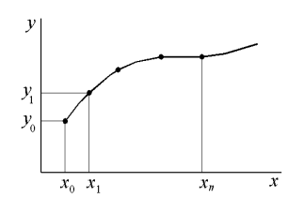

Рис. 1. Вид интерполирующей функции

При интерполировании возникает ряд задач:

1) Выбор наиболее удобного способа построения интерполяционной функции для каждого конкретного случая.

2) Оценка погрешности при замене *f(x)* интерполирующей функцией *F(x)* на отрезке *[a, b].*

3) Оптимальный выбор узлов интерполяции для получения минимальной погрешности.

**2) Интерполяционный многочлен Лагранжа**

Интерполяционный полином Лагранжа имеет вид:

$$L_{n}\left(x\right)=\sum_{i=0}^{n}{y_{i}∙l_{n}\left(x\right),} (1)$$

$$l_{n}\left(x\right)-множитель Лагранжа$$

$$l_{n}\left(x\right)=\frac{\left(x-x_{0}\right)…\left(x-x_{i-1}\right)\left(x-x_{i+1}\right)…(x-x_{n})}{\left(x_{i}-x_{0}\right)…\left(x_{i}-x_{i-1}\right)\left(x_{i}-x_{i-1}\right)…(x_{i}-x_{n})}=\prod_{\begin{aligned}k=0 \\ k≠i\end{aligned}}^{n}{\frac{\left(x-x_{k}\right)}{(x_{i}-x_{k})}}$$

Следовательно

$$L_{n}(x)=\sum_{i=0}^{n}{y_{i}∙\left(\prod_{\begin{aligned}k=0 \\ k≠i\end{aligned}}^{n}{\frac{\left(x-x_{k}\right)}{(x_{i}-x_{k})}}\right)}$$

Числитель и знаменатель не должны включать в себя значения $x=x_{i}$, так как результат будет равен нулю. В развернутом виде формулу Лагранжа можно записать:

$$L_{n}\left(x\right)=y_{0}\frac{\left(x-x_{1}\right)\left(x-x_{2}\right)…(x-x_{n})}{\left(x_{0}-x_{1}\right)\left(x_{0}-x_{2}\right)…(x_{0}-x_{n})}+y_{1}\frac{\left(x-x_{0}\right)\left(x-x_{2}\right)…(x-x_{n})}{\left(x_{1}-x_{0}\right)\left(x_{1}-x_{2}\right)…(x_{1}-x_{n})}+…+y_{n}\frac{\left(x-x_{0}\right)\left(x-x_{1}\right)…(x-x_{n-1})}{\left(x_{n}-x_{0}\right)\left(x_{n}-x_{1}\right)…(x_{n}-x_{n-1})}$$

Интерполяционный полином Лагранжа обычно применяется в теоретических исследованиях (при доказательстве теорем, аналитическом решении задач и т. п.).

Основные преимущества интерполяционного многочлена Лагранжа:

1) Его построение требует минимальное кол-во арифметических операций.

2) Он в явном виде содержит $y_{i}$, что удобно при использовании численного дифференцирования.

3) Он пригоден как для равно отстоящих, так и для неравно отстоящих случаев расположения узловых точек.

4) Он очень удобен при обработке экспериментальных результатов.

Основным недостатком является то, что его надо полностью перестраивать при изменении кол-ва узлов.

Чтобы оценить степень приближения интерполяционного многочлена в точках, отличных от узлов интерполяции, надо сделать дополнительные предположения о поведении функции *f(x),* заданной таблично.

Будем считать, что функция *f(x)* дифференцируема *n +*1 раз на отрезке *[a,b]*. Погрешность зададим выражением

$$R_{n}\left(x\right)=f\left(x\right)-L_{n}\left(x\right)$$

 Введем вспомогательную функцию $φ(x)$  . Функция $φ(x)$  имеет *n +*1 корень, т.е. $φ\left(x_{0}\right)=φ\left(x_{i}\right)$ , т.к. в узлах интерполяции $R_{n}\left(x_{i}\right)=0 (i=0,1,..n)$.

Подберем *k*таким образом, чтобы $φ\left(\overline{x}\right)=0$   , т.е.

$$R_{n}\left(x\right)-k\left(\overline{x}-x_{0}\right)\left(\overline{x}-x_{1}\right)…(\overline{x}-x_{n})=0$$

тогда получим

$$k=\frac{R_{n}\left(x\right)}{\left(\overline{x}-x_{0}\right)\left(\overline{x}-x_{1}\right)…(\overline{x}-x_{n})}$$

Определим численное значение коэффициента  *k*. Для этого продифференцируем $φ(x)$   *n +*1 раз. Так как $φ(x)$   обращается в ноль на [*a,b*] в *n +*1 точках: *х*0,*х*1,*х*2*,*…,*хn*, то на основании теоремы Ролля производная от $φ(x)$   обращается в ноль, по крайней мере *n* раз на интервале [*a, b*].

Применим снова теорему Ролля к функции $φ'(x)$ . Вторая производная $φ''(x)$   обращается в ноль не менее  *n-1*раз на интервале *(а, b).*Продолжая этот процесс, придем к выводу, что производная (*n +*1) порядка функции $φ(x)$   имеет хотя бы один корень, т.е. $φ^{n+1}\left(ξ\right)=0$ .

Тогда

$$φ^{n+1}=f^{n+1}\left(ξ\right)-k\left(n+1\right)!=0,$$

$$k=\frac{f^{n+1}\left(ξ\right)}{\left(n+1\right)!}$$

но т.к.

$$k=\frac{f\left(\overline{x}\right)-L_{n}\left(\overline{x}\right)}{\left(\overline{x}-x_{0}\right)\left(\overline{x}-x_{1}\right)…(\overline{x}-x_{n})}$$

Получим

$$\frac{f\left(\overline{x}\right)-L_{n}\left(\overline{x}\right)}{\left(\overline{x}-x_{0}\right)\left(\overline{x}-x_{1}\right)…(\overline{x}-x_{n})}=\frac{f^{n+1}\left(ξ\right)}{\left(n+1\right)!}$$

$$R_{n}\left(x\right)=f\left(\overline{x}\right)-L_{n}\left(\overline{x}\right)=\frac{f^{n+1}\left(ξ\right)}{\left(n+1\right)!}\left(\overline{x}-x_{0}\right)\left(\overline{x}-x_{1}\right)…(\overline{x}-x_{n})$$

Полагая, что  *Mn+*1*= max*| *f*(*n+*1)(*x*)| получаем, оценку погрешности для интерполяционного многочлена Лагранжа

$$\left|R_{n}\left(x\right)\right|=\left|f\left(x\right)-L_{n}\left(x\right)\right|≤\frac{M_{n+1}}{\left(n+1\right)}\left|\left(\overline{x}-x_{0}\right)\left(\overline{x}-x_{1}\right)…(\overline{x}-x_{n})\right|$$

Алгоритм проведения интерполяции методом Лагранжа:

1. Определение количества узловых точек. Задания интервала [a, b], в пределах которого будет проводиться построение.
2. Задание значений исходной функции в исходных точках.
3. Построение многочлена Лагранжа в соответствии с формулой (1).
4. Построение графика полученного многочлена, проверка на совпадение графика многочлена с графиком исходной функции в узловых точках.
5. Нахождение значения функции в необходимой точке с помощью многочлена.
6. Определение погрешности полученных результатов.

**3) Интерполяционный многочлен Ньютона**

Преимущество: при изменении числа n многочлен не нужно перестраивать полностью. К нему просто прибавляются (или убавляются) новые слагаемые

**2. Постановка задачи**

**А.** Построить графики функции  на отрезке [1, 6] при =3, 5, 10 и 20. Прокомментировать полученные данные, имея в виду, что .

**Б**. Построить графики интерполяционных многочленов (в форме Лагранжа  и Ньютона), приближающих функцию Рунге*f*(*x*) =1/(1+25*х*2) на отрезке [-1,1].

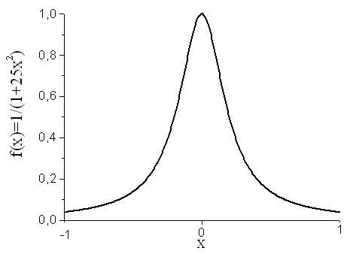

*Рис. 2. График функции Рунге*

При расчетах использовать  и  для интерполяции вперед при =5, 8, 15 и 16 (вариант 6).

**3. Программа**

1. **import** numpy as np
2. **import** matplotlib.pyplot as plt
3. **import** math
5. **def** fu(x):
6. **return** 1 **/** (1 **+** 25 **\*** x **\*** x)
8. **def** polynomial_coefficients(xs, coeffs):
9. ys **=** 1
10. **for** i **in** range(len(coeffs)):
11. ys **=** ys **\*** (xs **-** coeffs[i])
12. **return** ys
14. **def** poly_lagranj(x1, x):
15. z **=** 0
16. **for** j **in** range(jj):
17. p1 **=** 1; p2 **=** 1
18. **for** i **in** range(jj):
19. **if** i !**=** j:
20. p1 **=** p1 **\*** (x **-** x1[i])
21. p2 **=** p2 **\*** (x1[j] **-** x1[i])
22. z **=** z **+** fu(x1[j]) **\*** p1 **/** p2
23. **return** z
25. **def** poly_newton(x1, x):
26. h **=** x1[1] **-** x1[0]
27. y **=** [fu(ii) **for** ii **in** x1]
28. z **=** y[0]
29. dx **=** 1
30. **for** j **in** range(1, jj**+**1):
31. dx **\*=** x **-** x1[j**-**1]
32. **for** i **in** range(len(y)**-**1):
33. y[i] **=** y[i**+**1] **-** y[i]
34. z **+=** dx **\*** y[0] **/** (math.factorial(j) **\*** h **\*\*** j)
35. **return** z
37. xs **=** np.linspace(1, 6, 500)
39. n **=** [3, 5, 10, 20]
41. **for** j **in** n:
42. coeffs **=** np.linspace(1, 6, j)
43. plt.style.use("fivethirtyeight")
44. plt.plot(xs, polynomial_coefficients(xs, coeffs))
45. plt.xlabel(r'$x$', fontsize**=**14)
46. plt.ylabel(r'$w(x)$', fontsize**=**14)
47. plt.grid(True)
48. plt.show()
50. x **=** np.linspace(**-**1, 1, 500)
51. k **=** [5, 8, 15, 16]
53. **for** jj **in** k:
54. x1 **=** np.linspace(**-**1, 1, jj)
55. plt.plot(x, np.array([fu(ii) **for** ii **in** x]), color**=**'r', label**=**'Функция')
56. plt.plot(x, np.array([poly_lagranj(x1, ii) **for** ii **in** x]), color**=**'g', label**=**'Интерполяция Лагранжа')
57. plt.plot(x, np.array([poly_newton(x1, ii) **for** ii **in** x]), color**=**'b', label**=**'Интерполяция Ньютона')
58. plt.xlabel(r'$x$', fontsize**=**14)
59. plt.ylabel(r'$f(x)$', fontsize**=**14)
60. plt.grid(True)
61. plt.legend(loc**=**'best', fontsize**=**12)
62. plt.show()

**4. Результаты вычислений**

В результате работы приведённой выше программы были получены следующие результаты.

А. Графики функции 

а) б)

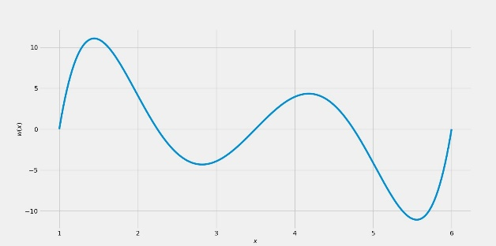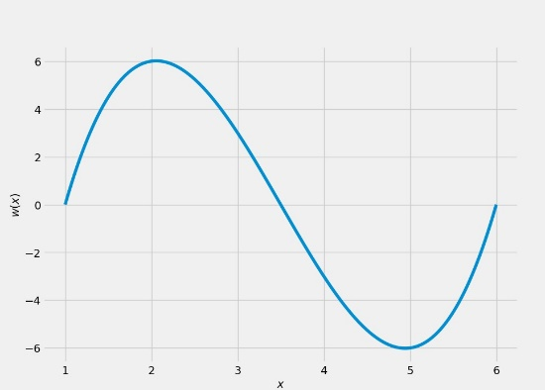

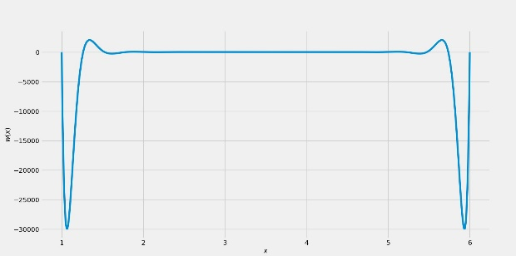в) г)

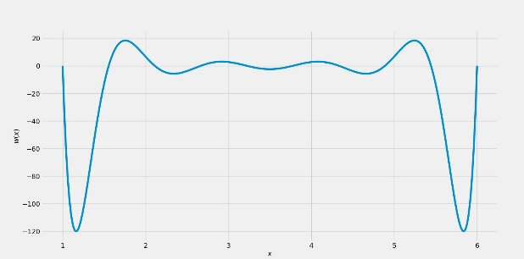*Рис. 3. Графики функции $ω\left(x\right)$ на отрезке [1,6] при а) n=3, б) n= 5, в) n = 10, г) n = 20*

**Б.** Графики интерполяционных многочленов Лагранжа (зелёным) и Ньютона (синим)

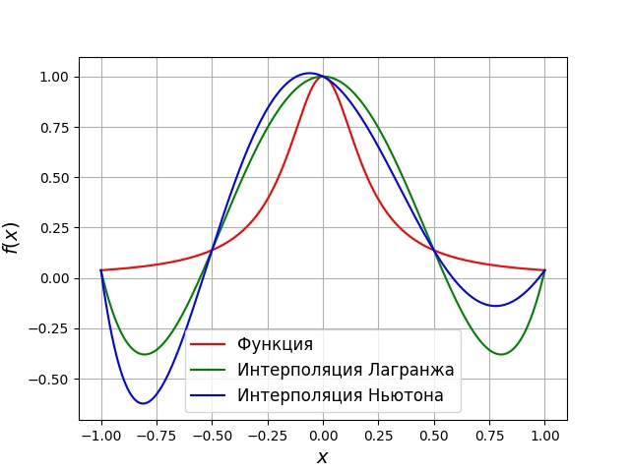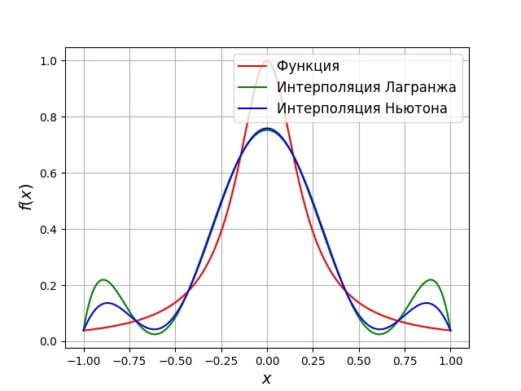

а) б)

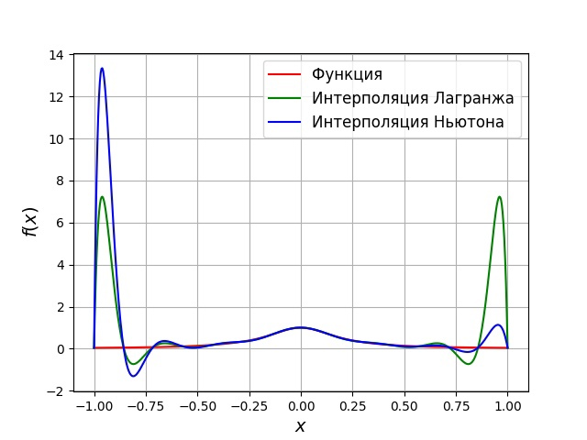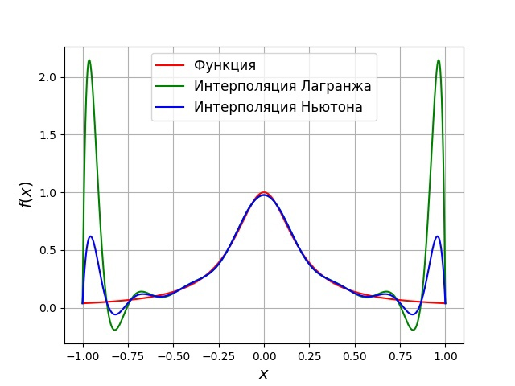

в) г)

*Рис. 4. Графики для интерполяции вперед функции Рунге при а) n=5, б) n=8, в) n=15, г) n=16*

**5. Выводы**

В задании **А** были построены графики функции  для различных значений n. Из полученных графиков видно, что число n определяет количество нулей функции $ω\left(x\right).$ Задавая точки $x_{i},$ мы можем контролировать положение этих нулей. Такие свойства функции $ω\left(x\right)$ позволяют использовать её для вычисления погрешности интерполяции. Так как в узловых точках погрешность должна обращаться в ноль. С помощью преобразований, рассмотренных в теоретической части (пункт 2)) можно доказать, что эта погрешность выражается через функцию $ω\left(x\right)$ следующим образом:



В задание **Б** были построены интерполяционные многочлены Лагранжа и Ньютона при различных n. На графиках видно, что оба этих многочлена с хорошей точностью приближаются к исходной функции при значениях аргумента близких к нулю (к середине рассмотренного отрезка). По мере приближения к концам отрезка погрешность значений значительно увеличивается, появляются так называемые колебательные артефакты. Их наличие необходимо учитывать при проведении интерполяции.

При увеличении n точность многочленов значительно увеличивается (по крайней мере вблизи середины интервала).

Сравнивая между собой метод Лагранжа и метод Ньютона, можно утверждать, что оба интерполяционных многочлена достаточно точны и мало отличаются друг от друга. Значительные колебания присутствуют лишь в области помех (на рисунке 4 г) видно, что погрешности метода Лагранжа значительно превышают погрешности метода Ньютона).